Лабораторная работа №7

Задание 1. Изучение настроек браузера (Internet Explorer)

*В Internet Explorer была задана стартовая страница Google*

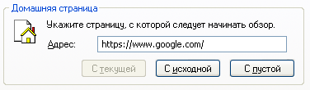

*Вкладка «Процессы» в диспетчере задач.*

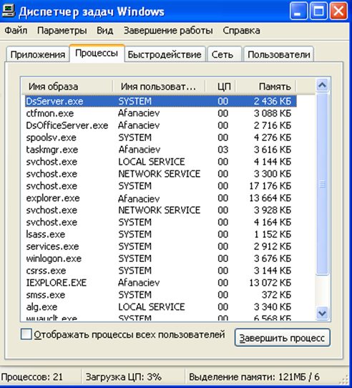

*Та же вкладка после открытия paint*

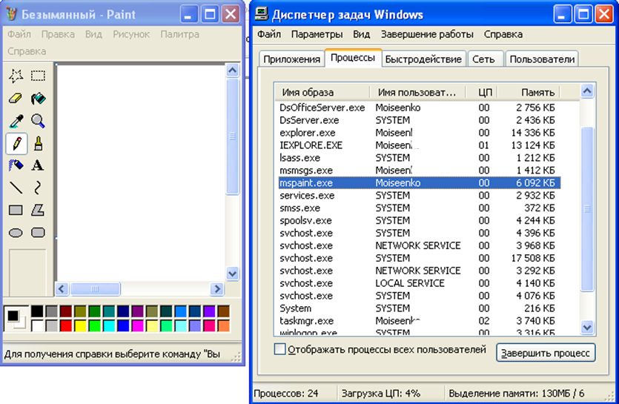

Вкладка «Быстродействие» в то же диспетчере

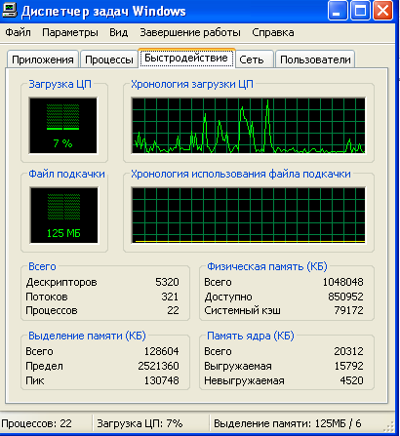

Добавление программы в автозагрузку



